RestaurantApp

program dla złożenia zamówień w restauracji

Technical Documentation

Author: Anton Serhiienko

Budowa programu:

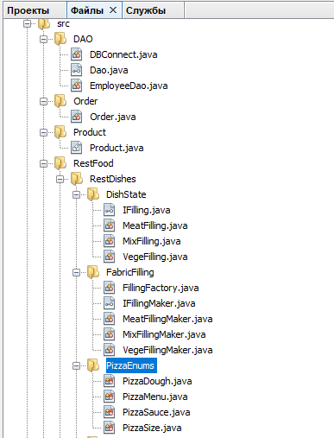

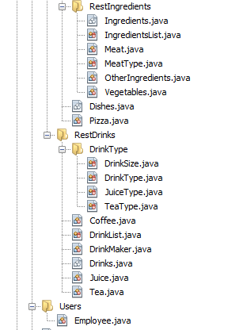

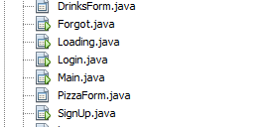

Opis klas:

DAO – Realizowany pattern dla szybkiego i łatwego zarządzania bazą danych.

Order – Konkretne zamowienia, zawiera w sobie wybrane produkty dla zamowienia

Produkt – abstraktna klasa ktora jest rodzicem Dishes i Drinks

Dishes – abstraktna klasa dań

Pizza – konkretne danie, rozszesza dishes

PizzaEnums – enumy dla łatwego zarządzania i tworzenia objektu Pizza

DishState – pattern realizujący patter state dla dania(czy danie mięsne, veganskie czy miksowane)

FillingFactory – fabryka dla tworzenia state w zależności od ingredientów i napełnenia dania ingredijentami.

Ingredients – abstrakta klasa ingredienta

Meat,Vegetables,OtherIngredient – klasy rozszerzujące Ingredients

IngredientList – enum który zawiera konkretne ingredienty.

Drinks – abstraktna klasa drinków.

DrinksType – enumy dla łatwej klasyfikacji I tworzenia objektów

DrinkMaker – fabryczna metoda dla tworzenia konkretnych drinków

Coffee,Tea,Juice – klasy rozszerzające drinks.

DrinkList – enum zawierające parametry konkretnych drinków dla ulatwienia tworzenia konkretnych objektów.

Employee – klasa pracownika, zawiera pola jak w bazie danych

Baza danych:

Wykorzystywana baza – sqlLite.